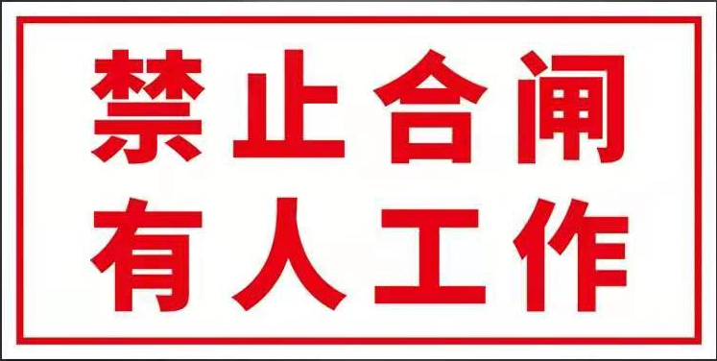

要求：
字体清晰
尺寸为12*24cm
为强磁吸附材质，双面磁吸板 数量：15PC

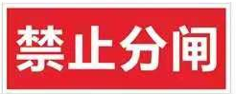
要求：
字体清晰
尺寸为12*24cm
为强磁吸附材质，双面磁吸板数量：5PC

